JVIZ Osnovna šola Dobrepolje, podružnica STRUGE
VIDEM 80
1312 VIDEM DOBREPOLJE

IZBOR UČBENIKOV IN DELOVNIH ZVEZKOV, KI JIH ZA ŠOLSKO LETO 2016/2017 PREDLAGA STROKOVNI AKTIV

1. RAZRED – 6 učencev
 | naziv | predmet | cena
 | M. Kramarič, M. Kern, et al.: LILI IN BINE 1, medpredmetni delovni zvezek v 4 delih + koda za LILIBI, PRENOVA 2016, založba ROKUS-KLETT, EAN: 9789612716332 | Slovenščina | 37,60
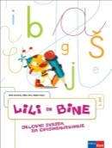 | M. Kramarič, M. Kern, et al.: LILI IN BINE, zvezek za opismenjevanje v dveh delih, prenova 2013, založba ROKUS-KLETT, EAN: 9789612713836, (3157) | Slovenščina | 9,90
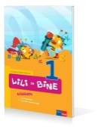 | Prenovljeni učni načrt  M. Kramarič, M. Kern, M. Pipan: LILI IN BINE 1, učbenik za slovenščino - jezik, založba ROKUS-KLETT, EAN: 9789612711023  Prva potrditev: 2011 | Slovenščina | 9,85
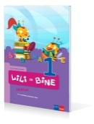 | Prenovljeni učni načrt  M. Kordigel Aberšek, I. Saksida: LILI IN BINE 1, berilo, založba ROKUS-KLETT, EAN: 9789612711030  Prva potrditev: 2011 | Slovenščina | 9,85
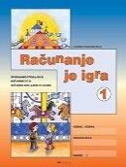 | S. Osterman, B. Stare: RAČUNANJE JE IGRA 1, delovni zvezek, založba ANTUS, EAN: 3830017145411 | Matematika | 7,95
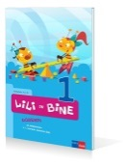 | Prenovljeni učni načrt  M. Rajšp, J. Žic: LILI IN BINE 1, učbenik za matematiko, založba ROKUS-KLETT, EAN: 9789612711016  Prva potrditev: 2012 | Matematika | 9,85
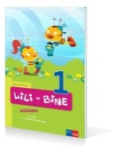 | Prenovljeni učni načrt  N. Šefer, V. Kumše: LILI IN BINE 1, učbenik za spoznavanje okolja, založba ROKUS-KLETT, EAN: 9789612711009  Prva potrditev: 2011 | Spoznavanje okolja | 9,85
 |  | Skupaj: | 94,85

DELOVNI ZV. SKUPAJ : 55,45

2. RAZRED – 2 učenca
 | naziv | predmet | cena
 | NOVO  M. Kramarič, M. Kern, et al.: LILI IN BINE 2, medpredmetni učni komplet samostojnih delovnih zvezkov za 2. razred s kodo in prilogami, NOVO 2016, založba ROKUS-KLETT, EAN: 3831075927001 | Slovenščina | 40,00
 | Prenovljeni učni načrt  M. Kordigel Aberšek: LILI IN BINE 2, berilo, založba ROKUS-KLETT, EAN: 9789612712150  Prva potrditev: 2012 | Slovenščina | 11,85
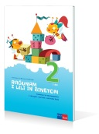 | M. Kramarič, M. Kern, et al.: RAČUNAM Z LILI IN BINETOM 2, vadnica za matematiko, založba ROKUS-KLETT, EAN: 9789612714420 | Matematika | 8,90
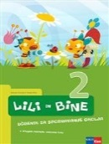 | Prenovljeni učni načrt  N. Grošelj, M. Ribič: LILI IN BINE 2, učbenik za spoznavanje okolja, založba ROKUS-KLETT, EAN: 9789612712143  Prva potrditev: 2012 | Spoznavanje okolja | 11,85
 |  | Skupaj: | 72,60

DELOVNI ZV. SKUPAJ : 48,90

3. RAZRED – 3 učenci
 | naziv | predmet | cena
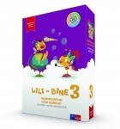 | M. Kramarič, M. Kern, et al.: LILI IN BINE 3, NOVO 2015, učni komplet samostojnih delovnih zvezkov za 3. razred + koda LILIBI, založba ROKUS-KLETT, EAN: 3831075924321, (5700) | Slovenščina | 49,00
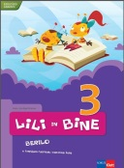 | Prenovljeni učni načrt  M. Kordigel, I. Saksida: LILI IN BINE 3, berilo, založba ROKUS-KLETT, EAN: 9789612713867  Prva potrditev: 2013 | Slovenščina | 13,85
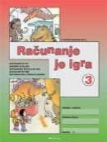 | A. Dežman, S. Osterman: RAČUNANJE JE IGRA 3, delovni zvezek, založba ANTUS, EAN: 3830017145435 | Matematika | 7,95
 |  | Skupaj: | 70,80

DELOVNI ZV. SKUPAJ : 56,95

4. RAZRED – 5 učencev
 | naziv | predmet | cena
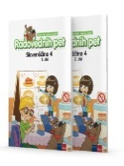 | D. Berc Prah, S. Jan, D. Kapko: RADOVEDNIH PET 4, samostojni delovni zvezek za slovenščino-jezik (2 dela), založba ROKUS-KLETT, EAN: 3831075924376, (3263) | Slovenščina | 15,00
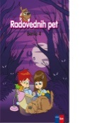 | Prenovljeni učni načrt  M. Blažič, G. Kos et al.: RADOVEDNIH PET 4, berilo, založba ROKUS-KLETT, EAN: 9789612713270  Prva potrditev: 2014 | Slovenščina | 14,00
 | A. Dežman, S. Osterman: RAČUNANJE JE IGRA 4, delovni zvezek, založba ANTUS, EAN: 3830017145442 | Matematika | 5,95
 | M. Kopasić, M. Jurkovič: RADOVEDNIH PET 4, samostojni delovni zvezek za matematiko (4 deli), založba ROKUS-KLETT, EAN: 3831075924390, (3294) | Matematika | 19,00
 | S. Maidment, L. Roberts: HAPPY STREET 1 NEW EDITION, učbenik, založba MKT, EAN: 9780194730976  Prva potrditev: 2013  ČE SE NISTE ODLOČILI ZA IZPOSOJO UČBENIKA V UČBENIŠKEM SKLADU, GA LAHKO KUPITE | Angleščina | 19,40
 | Prenovljeni učni načrt  O. Janša Zorn, M. Umek: DRUŽBA IN JAZ 1, učbenik za 4. razred, PRENOVLJENO, založba MODRIJAN, EAN: 9789612416294  Prva potrditev: 2012 | Družba | 14,20
 | O. Janša Zorn, M. Umek: DRUŽBA IN JAZ 1, delovni zvezek za 4. razred, PRENOVLJENO s kodo za dostop do interaktivnega učbenika, založba MODRIJAN, EAN: 9789612416300 | Družba | 11,40
 | Prenovljeni učni načrt  D. Krnel et al.: OD MRAVLJE DO SONCA 1, učbenik za 4. razred, PRENOVLJENO, založba MODRIJAN, EAN: 9789612416386  Prva potrditev: 2012 | Naravoslovje in tehnika | 13,90
 | D. Krnel et al.: OD MRAVLJE DO SONCA 1, delovni zvezek za 4. razred, PRENOVLJENO s kodo za dostop do interaktivnega učbenika, založba MODRIJAN, EAN: 9789612416379 | Naravoslovje in tehnika | 11,90
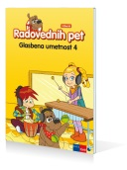 | Prenovljeni učni načrt  T. Mraz Novak, dr. J. Lango: RADOVEDNIH PET 4, učbenik za glasbeno umetnost, založba ROKUS-KLETT, EAN: 9789612713225  Prva potrditev: 2014 | Glasbena umetnost | 14,50
 |  | Skupaj: | 139,25

DELOVNI ZV. SKUPAJ : 63,25

5. RAZRED – 4 učenci
 | naziv | predmet | cena
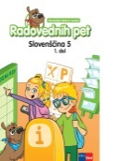 | D. Kapko, S. Čadež, A. G. Jonke: RADOVEDNIH PET 5, samostojni delovni zvezek za slovenščino-jezik (2 dela), založba ROKUS-KLETT, EAN: 9789612716806 | Slovenščina | 16,00
 | Prenovljeni učni načrt  M. Blažič et al.: RADOVEDNIH PET 5, berilo, založba ROKUS-KLETT, EAN: 9789612716875  Prva potrditev: 2015 | Slovenščina | 14,00
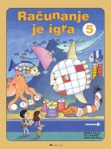 | A. Dežman, S. Osterman: RAČUNANJE JE IGRA 5, delovni zvezek, založba ANTUS, EAN: 3830017145459 | Matematika | 5,95
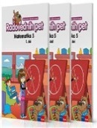 | M. Kopasić, M. Jurkovič: RADOVEDNIH PET 5, samostojni delovni zvezek za matematiko, (3 deli), založba ROKUS-KLETT, EAN: 9789612716783 | Matematika | 17,00
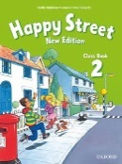 | S. Maidment, L. Roberts: HAPPY STREET 2 NEW EDITION, učbenik za angleščino, založba MKT, EAN: 9780194730846  Prva potrditev: 2013  ČE SE NISTE ODLOČILI ZA IZPOSOJO UČBENIKA V UČBENIŠKEM SKLADU, GA LAHKO KUPITE | Angleščina | 19,40
 | Prenovljeni učni načrt  M. Umek, O. Janša Zorn: DRUŽBA IN JAZ 2, učbenik za 5. razred, PRENOVLJENO, založba MODRIJAN, EAN: 9789612416317  Prva potrditev: 2012 | Družba | 14,20
 | M. Umek, O. Janša Zorn: DRUŽBA IN JAZ 2, delovni zvezek za 5. razred, PRENOVLJENO s kodo za dostop do interaktivnega učbenika, založba MODRIJAN, EAN: 9789612416324 | Družba | 11,40
 | ŠOLSKA KARTA - SLOVENIJA, založba MKZ, EAN: 9788611153490 | Družba | 4,90
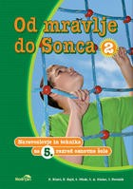 | Prenovljeni učni načrt  D. Krnel et al.: OD MRAVLJE DO SONCA 2, učbenik za naravoslovje in tehniko za 5. razred, PRENOVLJENO, založba MODRIJAN, EAN: 9789612416393  Prva potrditev: 2012 | Naravoslovje in tehnika | 13,90
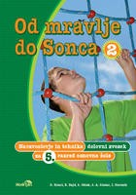 | D. Krnel et al.: OD MRAVLJE DO SONCA 2, delovni zvezek, PRENOVLJENO s kodo za dostop do interaktivnega učbenika, založba MODRIJAN, EAN: 9789612416409 | Naravoslovje in tehnika | 11,90
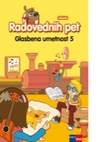 | Prenovljeni učni načrt  T. Mraz Novak, dr. J. Lango: RADOVEDNIH PET 5, učbenik za glasbeno umetnost, založba ROKUS-KLETT, EAN: 9789612716837  Prva potrditev: 2015 | Glasbena umetnost | 14,50
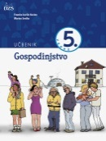 | Prenovljeni učni načrt  F. Lovšin Kozina: GOSPODINJSTVO 5, učbenik, založba DZS, EAN: 9789610200826  Prva potrditev: 2011 | Gospodinjstvo | 14,50
 |  | Skupaj: | 157,65
DELOVNI ZV. SKUPAJ : 67,15
6. RAZRED – 7 učencev
 | naziv | predmet | cena
 | NOVO  SLOVENŠČINA V OBLAKU 6, samostojni delovni zvezek za slovenščino, 4 deli, založba ROKUS-KLETT, EAN: 9789612717087 | Slovenščina | 17,90
 | Prenovljeni učni načrt  B. Golob et al.: BERILO 6, KDO SE SKRIVA V OGLEDALU?, berilo za 6. razred, založba MKZ, EAN: 9789610106593  Prva potrditev: 2011 | Slovenščina | 17,40
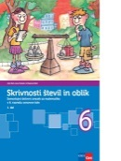 | T. Končan, V. Moderc, R. Strojan: SKRIVNOSTI ŠTEVIL IN OBLIK 6, samostojni delovni zvezek, 4 deli, založba ROKUS-KLETT, EAN: 9789612716691 | Matematika | 17,90
 | D. Goodey, N. Goodey: MESSAGES 1, NEW EDITION, učbenik za angleščino, slovenska izdaja, prenova 2014, založba ROKUS-KLETT, EAN: 9789612713638  Prva potrditev: 2014 | Angleščina | 16,50
 | D. Goodey, N. Goodey: MESSAGES 1, NEW EDITION, delovni zvezek za angleščino, slovenska izdaja, prenova 2014, založba ROKUS-KLETT, EAN: 9789612713645 | Angleščina | 14,90
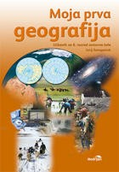 | Prenovljeni učni načrt  J. Senegačnik: MOJA PRVA GEOGRAFIJA, učbenik za 6. razred PRENOVLJENO, založba MODRIJAN, EAN: 9789612416997  Prva potrditev: 2011 | Geografija | 12,50
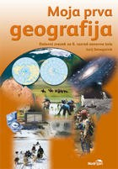 | J. Senegačnik: MOJA PRVA GEOGRAFIJA, delovni zvezek za 6. razred PRENOVLJENO s kodo za dostop do interaktivnega učbenika, založba MODRIJAN, EAN: 9789612417086 | Geografija | 10,20
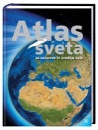 | Uredil: S. Brinovec: ATLAS SVETA ZA OSNOVNE IN SREDNJE ŠOLE, PRENOVLJEN, založba MKZ, EAN: 9789610113393 | Geografija | 34,96
 | Prenovljeni učni načrt  NOVO  H. Verdev: RAZISKUJEM PRETEKLOST 6, učbenik za zgodovino, PRENOVA 2016, založba ROKUS-KLETT, EAN: 9789612717162  Prva potrditev: 2016 | Zgodovina | 17,25
 | Prenovljeni učni načrt  A. Šorgo, S.A. Glažar, M. Slavinec: AKTIVNO V NARAVOSLOVJE 1, učbenik za naravoslovje v 6. razredu, založba DZS, EAN: 9789610201151  Prva potrditev: 2012 | Naravoslovje | 15,90
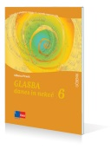 | Prenovljeni učni načrt  A. Pesek: GLASBA DANES IN NEKOČ 6, učbenik+DODATEK za prenovljen UN, založba ROKUS-KLETT, EAN: 9789612716172  Prva potrditev: 2012 | Glasbena umetnost | 17,90
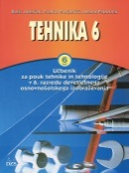 | Prenovljeni učni načrt  B. Aberšek, F. Florjančič, A. Papotnik: TEHNIKA 6, učbenik, založba DZS, EAN: 9788634136715  Prva potrditev: 2011 | Tehnika in tehnologija | 20,10
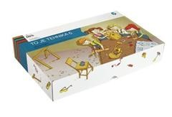 | TO JE TEHNIKA 6, delovni zvezek + gradiva, založba DZS, EAN: 9789610207030 | Tehnika in tehnologija | 19,90
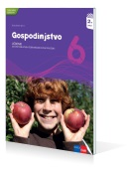 | Prenovljeni učni načrt  S. Kostanjevec: GOSPODINJSTVO 6, učbenik - PRENOVLJEN, založba ROKUS-KLETT, EAN: 9789612711146  Prva potrditev: 2011 | Gospodinjstvo | 15,60
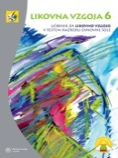 | Prenovljeni učni načrt  B. Tomšič Čerkez: LIKOVNA VZGOJA 6, učbenik, založba MKZ, EAN: 9789610107293  Prva potrditev: 2012 | Likovna umetnost | 13,90
 |  | Skupaj: | 262,81

DELOVNI ZV. SKUPAJ : 115,76

7. RAZRED – 0 učencev

8. RAZRED - 8 učencev
 | naziv | predmet | cena
 | Prenovljeni učni načrt  M. Honzak et al.: BERILO 8, DOBER DAN, ŽIVLJENJE, berilo za 8. razred, založba MKZ, EAN: 9788611158983  Prva potrditev: 2011 | Slovenščina | 17,90
 | D. Kapko, N. Cajhen, N. Drusany, M. B. Turk et al: SLOVENŠČINA ZA VSAK DAN 8, samostojni delovni zvezek, 2 dela, POSODOBLJEN, založba ROKUS-KLETT, EAN: 9789612714130, (0187) | Slovenščina | 17,15
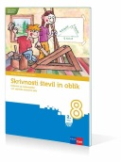 | Prenovljeni učni načrt  M. Robič, J. Berk, J. Draksler: SKRIVNOSTI ŠTEVIL IN OBLIK 8, učbenik, PRENOVA 2012, založba ROKUS-KLETT, EAN: 9789612712242  Prva potrditev: 2012 | Matematika | 15,30
 | D. Goodey, N. Goodey, M. Levy: MESSAGES 3, delovni zvezek, slovenska izdaja, založba ROKUS-KLETT, EAN: 9789612713942, (5550) | Angleščina | 14,90
 | D. Goodey, N. Goodey, M. Craven: MESSAGES 3, učbenik za angleški jezik, slovenska izdaja, založba ROKUS-KLETT, EAN: 9789612713959, (5567)  Prva potrditev: 2011  ČE SE NISTE ODLOČILI ZA IZPOSOJO UČBENIKA V UČBENIŠKEM SKLADU, GA LAHKO KUPITE | Angleščina | 16,50
 | Prenovljeni učni načrt  K. Kolenc Kolnik, M. Otič, A. Vovk, J. Senegačnik: GEOGRAFIJA AFRIKE IN NOVEGA SVETA, učbenik za geografijo v 8. razredu, založba MODRIJAN, EAN: 9789612414252  Prva potrditev: 2011 | Geografija | 13,90
 | Prenovljeni učni načrt  J. Razpotnik, D. Snoj: RAZISKUJEM PRETEKLOST 8, učbenik POSODOBLJEN, založba ROKUS-KLETT, EAN: 9789612710095  Prva potrditev: 2012 | Zgodovina | 17,25
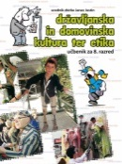 | Prenovljeni učni načrt  M. Čepič Vogrinčič et al.: DRŽAVLJANSKA IN DOMOVINSKA KULTURA TER ETIKA 8, učbenik, NOVO, založba I2, EAN: 9789616348775  Prva potrditev: 2013 | Domovinska in državljanska kultura in etika | 12,90
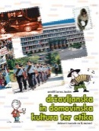 | M. Čepič Vogrinčič et al.: DRŽAVLJANSKA IN DOMOVINSKA KULTURA TER ETIKA 8, delovni zvezek z dodatkom, založba I2, EAN: 9789616348829 | Domovinska in državljanska kultura in etika | 10,92
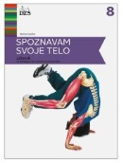 | Prenovljeni učni načrt  M. Svečko: SPOZNAVAM SVOJE TELO, učbenik za biologijo v 8. razredu, založba DZS, EAN: 9789610200802  Prva potrditev: 2011 | Biologija | 16,00
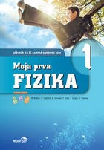 | Prenovljeni učni načrt  B. Beznec et al.: MOJA PRVA FIZIKA 1, učbenik za 8. razred, PRENOVLJENO, založba MODRIJAN, EAN: 9789612416331  Prva potrditev: 2012 | Fizika | 15,90
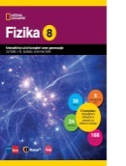 | FIZIKA 8, interaktivni učni komplet nove generacije za fiziko v 8. razredu, založba ROKUS-KLETT, EAN: 9789612716622 | Fizika | 14,90
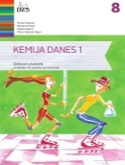 | A.Gabrič, S. A. Glažar, M. Slatinek Žigon: KEMIJA DANES 1, delovni zvezek za 8. razred s kodo za dostop do spletnih vsebin, prenova 2014, založba DZS, EAN: 9789610202837 | Kemija | 14,00
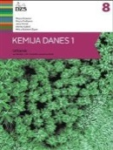 | M. Graunar et al.: KEMIJA DANES 1, učbenik, prenova 2015, založba DZS, EAN: 9789610206453  Prva potrditev: 2015 | Kemija | 17,70
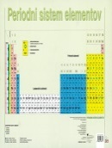 | N. Dekleva, S. Glažar: PERIODNI SISTEM ELEMENTOV, obojestranska zgibanka, založba DZS, EAN: 9788634138771 | Kemija | 2,95
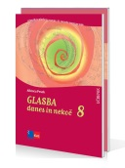 | Prenovljeni učni načrt  A. Pesek: GLASBA DANES IN NEKOČ 8, učbenik+DODATEK za prenovljen UN, založba ROKUS-KLETT, EAN: 9789612712327  Prva potrditev: 2012 | Glasbena umetnost | 17,90
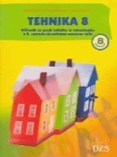 | Prenovljeni učni načrt  B. Aberšek, F. Florjančič, A. Papotnik: TEHNIKA 8, učbenik, založba DZS, EAN: 9788634127485  Prva potrditev: 2011 | Tehnika in tehnologija | 13,10
 | A. Papotnik: PRAKTIČNO GRADIVO TEHNIKA 8, gradiva za 8. razred, založba IZOTECH, EAN: 3830032570083 | Tehnika in tehnologija | 11,00
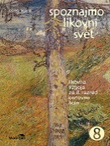 | Prenovljeni učni načrt  B. Tepina: SPOZNAJMO LIKOVNI SVET 8, učbenik, založba MODRIJAN, EAN: 9789612413101  Prva potrditev: 2012 | Likovna umetnost | 14,30
 |  | Skupaj: | 274,47

DELOVNI ZV. SKUPAJ : 85,82

8. RAZRED - IZBIRNI PREDMETI
 | naziv | predmet | cena
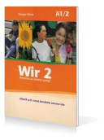 | Giorgio Motta: WIR 2 , učbenik za nemški jezik, slovenska izdaja, založba ROKUS-KLETT, EAN: 9789612714192, (4348)  Prva potrditev: 2011 | Nemščina | 15,60
 | Giorgio Motta: WIR 2, delovni zvezek za nemški jezik, slovenska izdaja, založba ROKUS-KLETT, EAN: 9789612714185, (4331) | Nemščina | 14,00
 |  | Skupaj: | 29,60

9. RAZRED – 9 učencev
 | naziv | predmet | cena
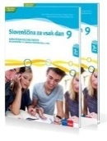 | D. Kapko, N. Cajhen, N. Drusany, M. B. Turk et al: SLOVENŠČINA ZA VSAK DAN 9, samostojni delovni zvezek, 2 dela, POSODOBLJEN, založba ROKUS-KLETT, EAN: 9789612714147, (1238) | Slovenščina | 17,15
 | Prenovljeni učni načrt  M. Honzak et al.: BERILO 9, SKRIVNO ŽIVLJENJE BESED, berilo za 9. razred, založba MKZ, EAN: 9789610125280, (1389)  Prva potrditev: 2012 | Slovenščina | 17,90
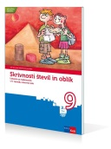 | Prenovljeni učni načrt  M. Robič, J. Berk, J. Draksler: SKRIVNOSTI ŠTEVIL IN OBLIK 9, učbenik, prenova 2013, založba ROKUS-KLETT, EAN: 3831075925403, (2952)  Prva potrditev: 2013 | Matematika | 15,75
 | M. Levy, D. Goodey, N. Goodey: MESSAGES 4, delovni zvezek za angleški jezik, slovenska izdaja, založba ROKUS-KLETT, EAN: 9789612713966, (5666) | Angleščina | 14,90
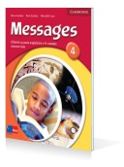 | M. Levy, D. Goodey, N. Goodey: MESSAGES 4, učbenik za angleški jezik, slovenska izdaja, založba ROKUS-KLETT, EAN: 3831075925434, (5673)  Prva potrditev: 2011  ČE SE NISTE ODLOČILI ZA IZPOSOJO UČBENIKA V UČBENIŠKEM SKLADU, GA LAHKO KUPITE | Angleščina | 16,50
 | Prenovljeni učni načrt  J. Senegačnik: GEOGRAFIJA SLOVENIJE, učbenik za 9. razred, založba MODRIJAN, EAN: 9789612416270  Prva potrditev: 2012 | Geografija | 14,30
 | ŠOLSKI NAMIZNI TOPOGRAFSKI IN NEMI ZEMLJEVID - SLOVENIJA, založba MKZ, EAN: 9788611172996 | Geografija | 6,90
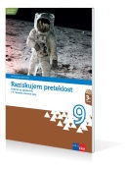 | Prenovljeni učni načrt  J. Razpotnik, D. Snoj: RAZISKUJEM PRETEKLOST 9, učbenik za zgodovino PRENOVA 2013, založba ROKUS-KLETT, EAN: 9789612712990  Prva potrditev: 2013 | Zgodovina | 17,75
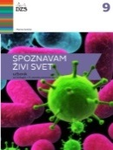 | Prenovljeni učni načrt  M. Svečko, A. Gorjan: SPOZNAVAM ŽIVI SVET, učbenik za biologijo v 9. razredu, založba DZS, EAN: 9789610200796  Prva potrditev: 2012 | Biologija | 16,00
 | Prenovljeni učni načrt  B. Beznec et al.: MOJA PRVA FIZIKA 2, učbenik za 9. razred, PRENOVLJENO, založba MODRIJAN, EAN: 9789612416355  Prva potrditev: 2013 | Fizika | 15,90
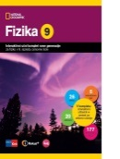 | FIZIKA 9, interaktivni učni komplet nove generacije za fiziko v 9. razredu, založba ROKUS-KLETT, EAN: 9789612716639 | Fizika | 14,90
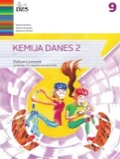 | A.Gabrič, S. A. Glažar, M. Slatinek Žigon: KEMIJA DANES 2, delovni zvezek za 9. razred s kodo za dostop do spletnih vsebin, prenova 2014, založba DZS, EAN: 9789610202820 | Kemija | 14,00
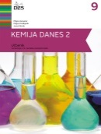 | Prenovljeni učni načrt  NOVO  A. Gabrič, S. A. Glažar, M. Graunar, M. S. Žigon: KEMIJA DANES 2, učbenik za 9. razred, PRENOVA 2016, založba DZS, EAN: 9789610206460  Prva potrditev: v postopku potrjevanja | Kemija | 17,90
 | Prenovljeni učni načrt  I. Vrbančič, M. Prel, J. Veit: GLASBA 9, učbenik, prenova, založba MKZ, EAN: 9789610125211  Prva potrditev: 2012 | Glasbena umetnost | 17,40
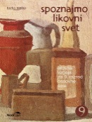 | Prenovljeni učni načrt  B. Tepina: SPOZNAJMO LIKOVNI SVET 9, učbenik, založba MODRIJAN, EAN: 9789612410773  Prva potrditev: 2012 | Likovna umetnost | 14,30
 |  | Skupaj: | 231,55
DELOVNI ZV. SKUPAJ : 67,85

